**Tarea para DAW01. Enunciado.**

# 1.- Descripción de la tarea

1. La arquitectura Web es un modelo compuesto de tres capas, ¿cuáles son y cuál es la función de cada una de ellas?

1.  Capa de presentación (parte en el cliente y parte en el servidor)

* Recoge la información del usuario y la envía al servidor (cliente)
* Manda información a la capa de proceso para su procesado
* Recibe los resultados de la capa de proceso
* Generan la presentación
* Visualizan la presentación al usuario (cliente)

2.  Capa de proceso (servidor web)

* Recibe la entrada de datos de la capa de presentación
* Interactúa con la capa de datos para realizar operaciones
* Manda los resultados procesados a la capa de presentación

3.  Capa de datos (servidor de datos)

* Almacena los datos
* Recupera datos
* Mantiene los datos
* Asegura la integridad de los datos

1. Una plataforma web es el entorno de desarrollo de software empleado para diseñar y ejecutar un sitio web; destacan dos plataformas web, LAMP y WISA. Explica en qué consiste cada una de ellas.

La plataforma LAMP trabaja enteramente con componentes de software libre.

* Linux, sistema operativo.
* Apache, servidor web.
* MySQL, gestor de bases de datos.
* PHP, lenguaje interpretado PHP.

La plataforma WISA está basada en tecnología desarrolladas por la compañía Microsoft de software propietario.

* Windows: sistema operativo.
* Internet Information Services: servidor web.
* SQL Server: gestor de bases de datos.
* ASP o ASP.NET como lenguaje para scripting del lado del servidor.

Existen otras plataformas como WAMP (Windows, Apache, MySQL, PHP). WIMP un servidor Windows que corre MySQL y PHP. Y otras con Unix, MacOS, Solaris, con otros servidores web como Lighttpd, LiteSpeed, u otras bases de datos como Postgre SQL y otros lenguajes de programación Python, Perl.

1. Dispones de una máquina que cuenta con el sistema operativo Ubuntu 20.04 LTS recientemente actualizado, esta máquina tiene el entorno de red configurado y, además, dispones de conexión a Internet. Además, estás trabajando con la cuenta del usuario root. Indica cada uno de los pasos, y comandos implicados en ellos, para conseguir hacer lo siguiente:

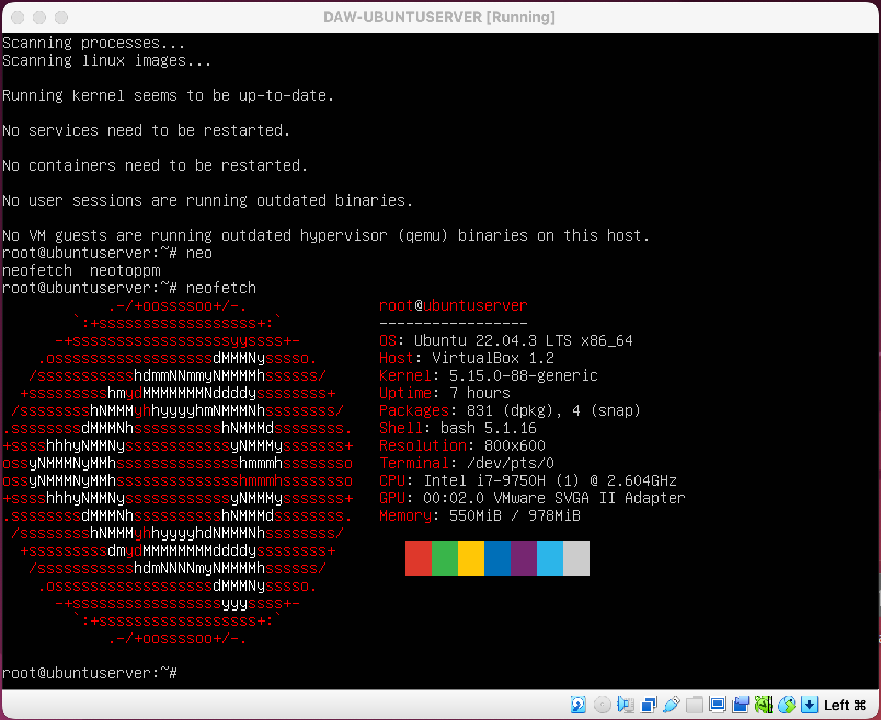

Ilustración : Siguiendo todos los pasos en la guía del curso se instala Ubuntu Server en una máquina virtual en VirtualBox.

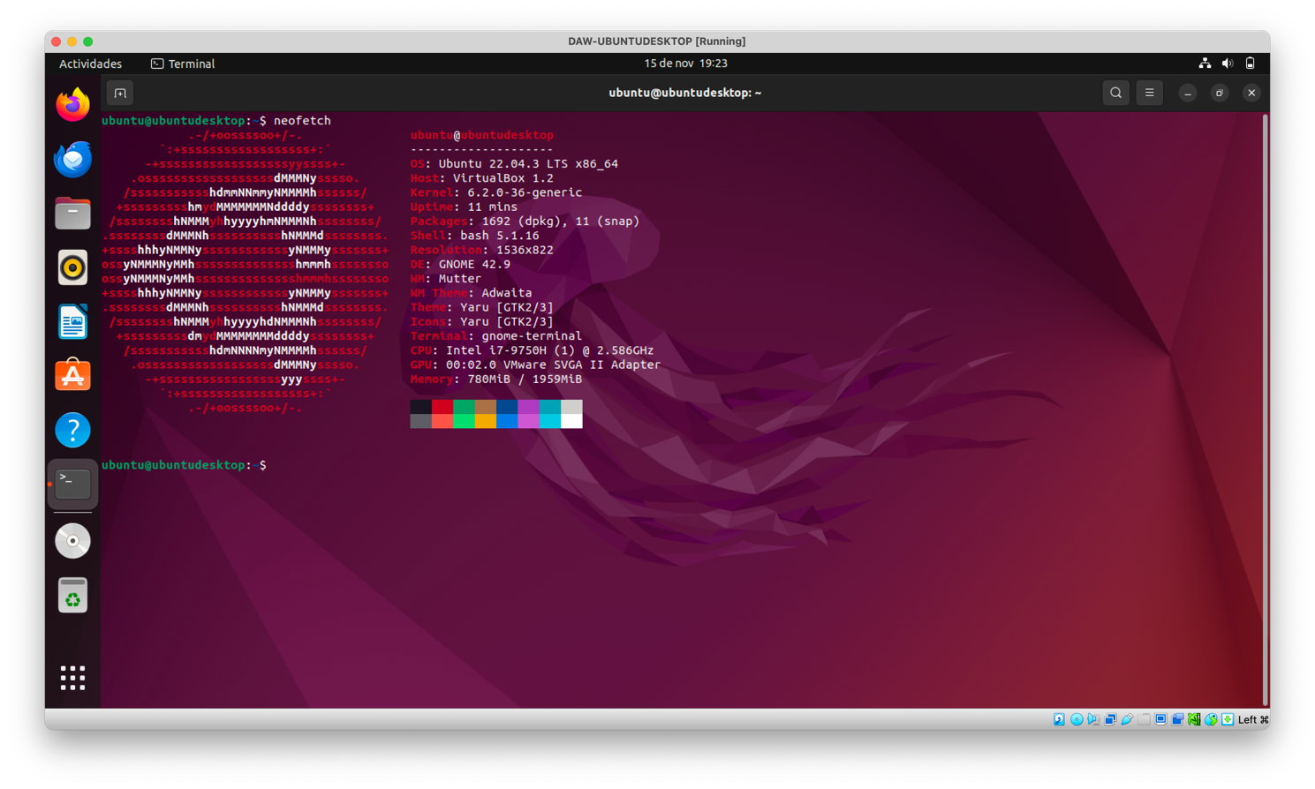

Ilustración : Tal como se muestra en la imagen se crea o se instala una máquina virtual de Ubuntu en VirtualBox, siguiendo los pasos que aparecen en la guía del curso.

* 1. Instalar el servidor web Apache desde terminal.

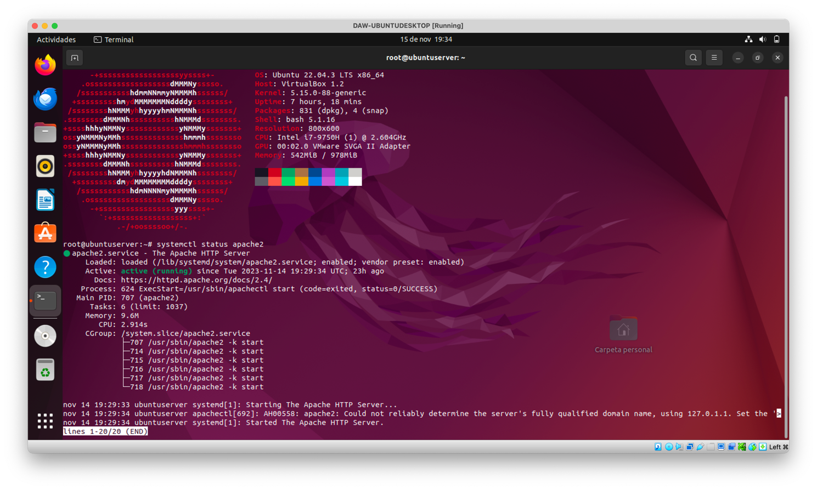

Ilustración : Mediante una conexión ssh desde un cliente Ubuntu se instala y se comprueba el estado del servidor Apache.

* 1. Comprobar que está funcionando el servidor Apache desde terminal.

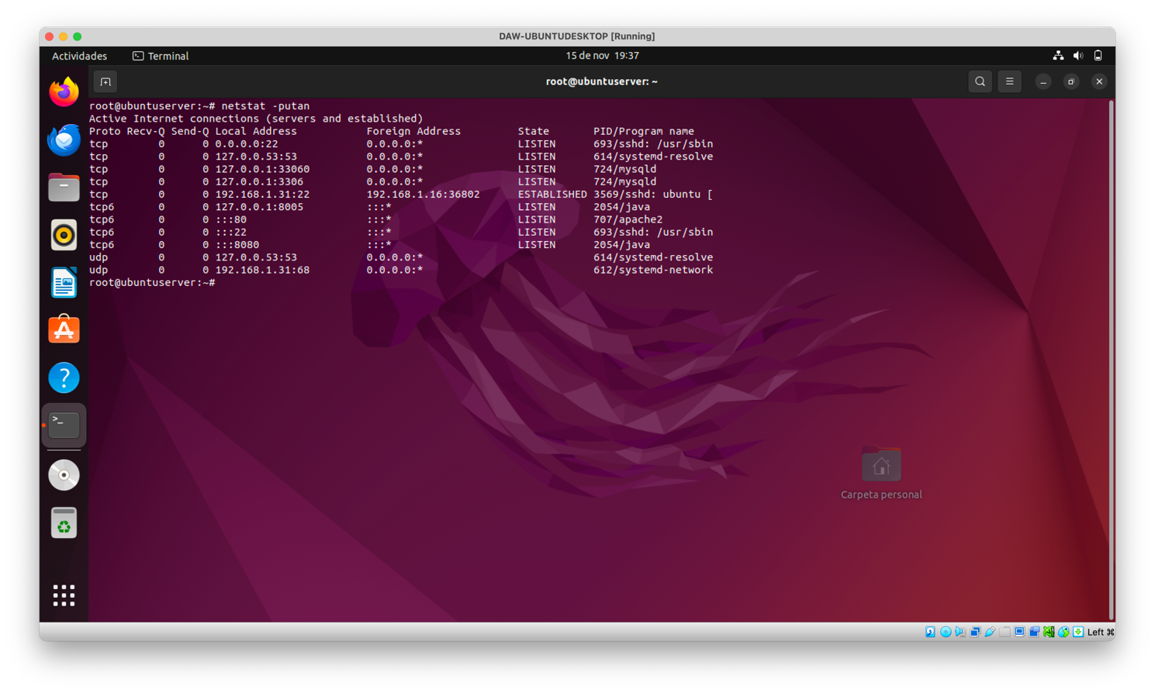

Ilustración : Se comprueba que nuestro servidor tiene a la escucha el puerto 80. Correcto funcionamiento del servidor Apache.

* 1. Comprobar que está funcionando el servidor Apache desde navegador.

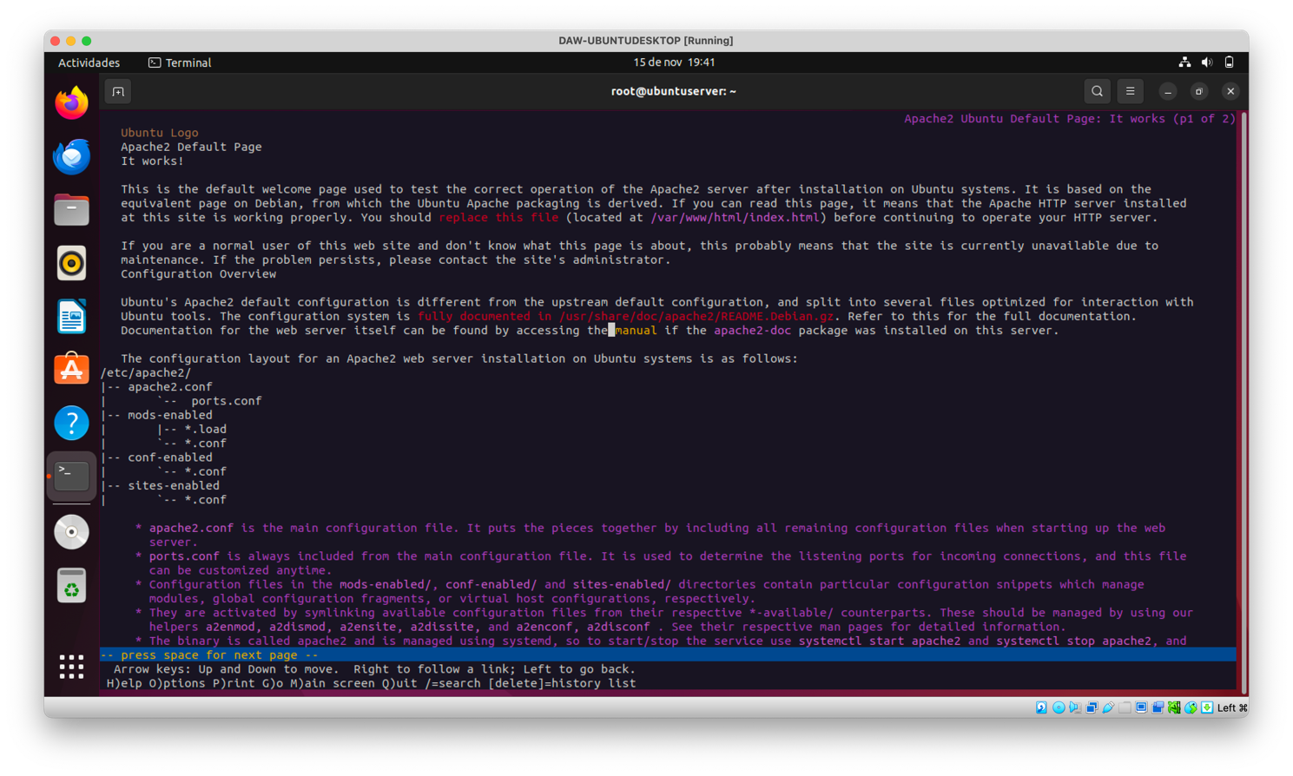

Ilustración : mediante un navegador web por terminal (Lynx) se comprueba que el correcto funcionamiento del servidor Apache.

* 1. Cambiar el puerto por el cual está escuchando Apache pasándolo al puerto 82.

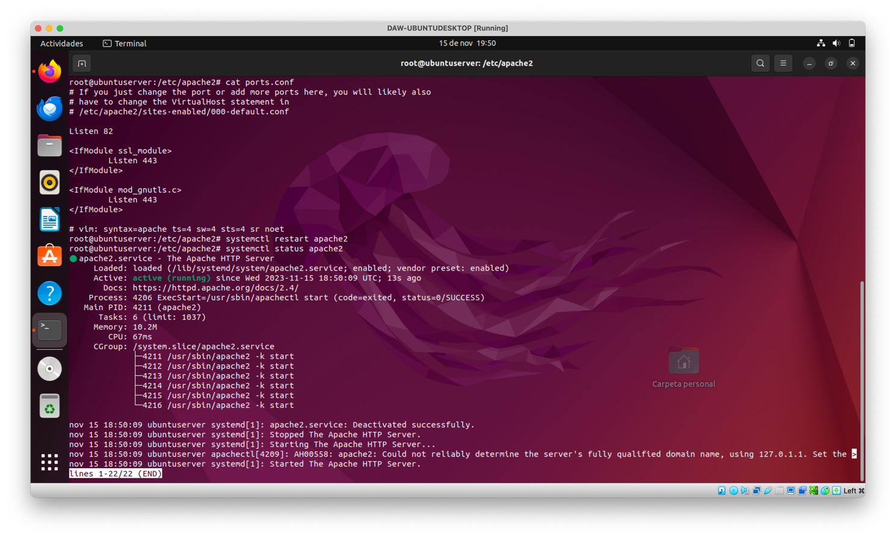

Ilustración : se cambia el número de puerto del fichero ports.conf de Apache, se reinicia el servicio y se comprueba su estado.

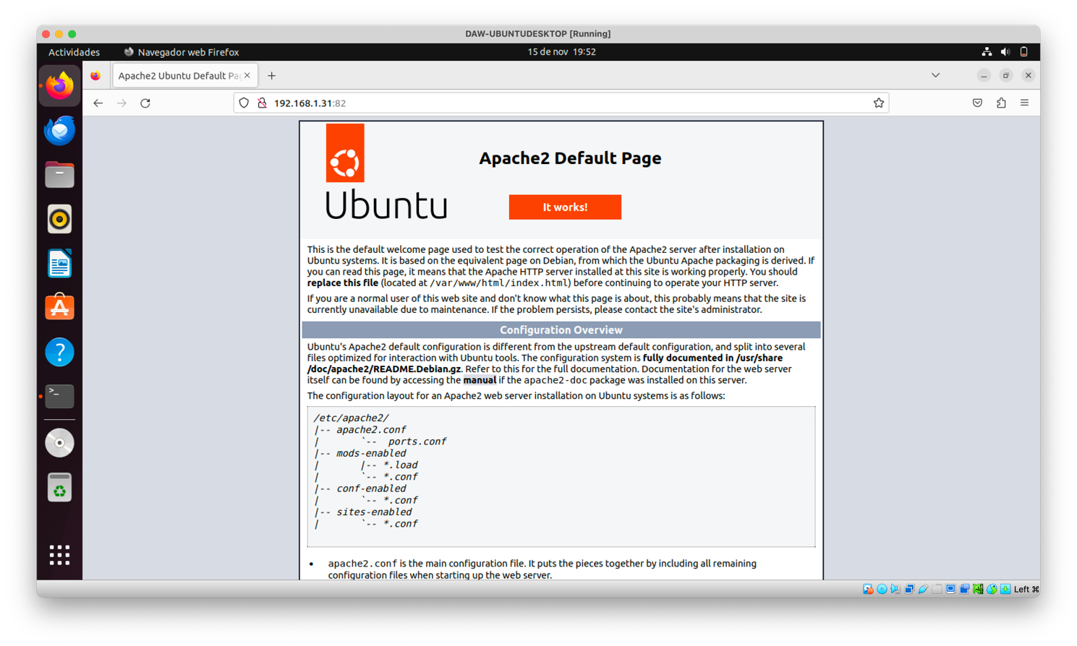

Ilustración : Mediante un navegador web desde un cliente Ubuntu se comprueba que el servidor web Apache escucha en el puerto 82 y muestra correctamente la página web por defecto de Apache.

* 1. Instalar el servidor de aplicaciones Tomcat.

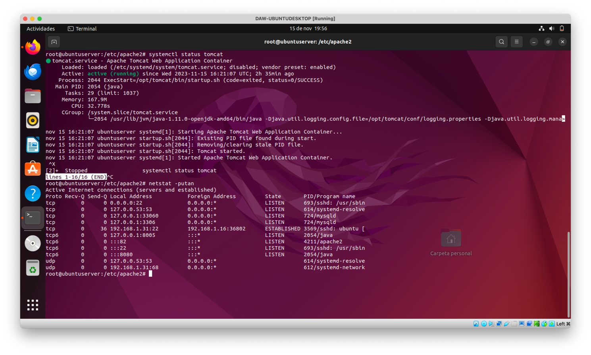

Ilustración : Siguiendo todos los pasos que están en la guía del curso se instala y se configura un servidor de aplicaciones Tomcat, y tal como muestra la imagen el servidor está a la escucha en el puerto 8080 y funciona correctamente.

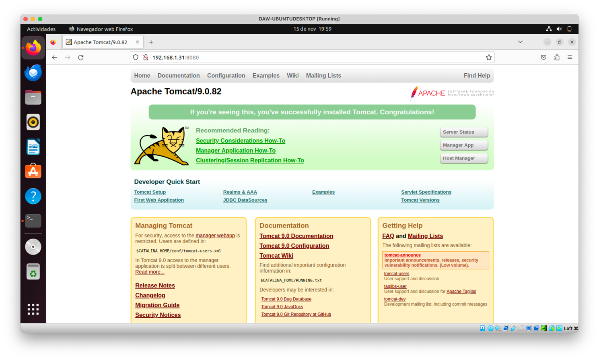

Ilustración : mediante un navegador web comprobamos que el servidor Apache Tomcat funciona correctamente. Y tal como muestra la imagen vemos que aparece la página web de Apache Tomcat en el puerto 8080.

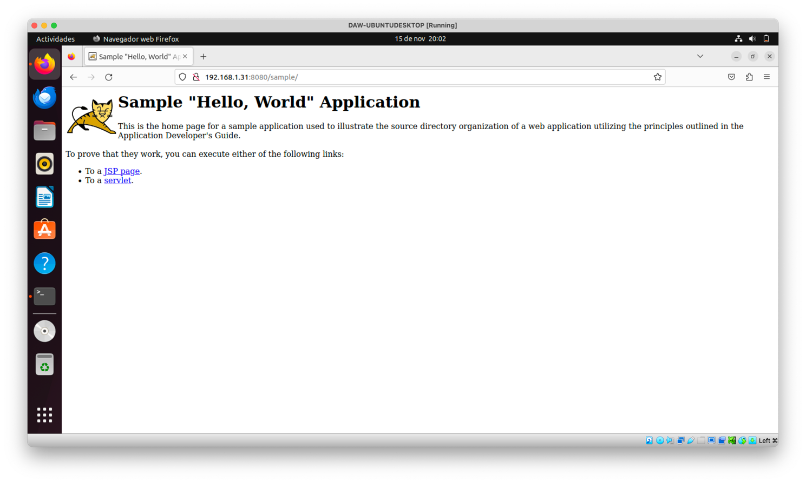

Ilustración : También se comprueba que nuestro servidor de aplicaciones funciona correctamente desplegando un archivo .war.

# 2.- Información de interés

###### **Recursos necesarios**

* Computador con conexión a Internet.
* Gestor de máquinas virtuales tipo Virtual Box.
* Máquina virtual con distribución de Ubuntu 22.04 LTS.

###### **Recomendaciones**

Incluye la pregunta que se formula antes de cada una de las respuestas.

Detalla las respuestas de una forma estructurada, e intenta razonar y explicar de forma clara las decisiones adoptadas.

Ten en cuenta que para los ejercicios prácticos existen varias respuestas posibles, siendo todas ellas válidas.

# 3.- Evaluación de la tarea

* a. Se han analizado aspectos generales de arquitecturas Web, sus características, ventajas e inconvenientes.
* b. Se han descrito los fundamentos y protocolos en los que se basa el funcionamiento de un servidor Web.
* c. Se ha realizado la instalación y configuración básica de servidores Web.
* d. Se han clasificado y descrito los principales servidores de aplicaciones.
* e. Se ha realizado la instalación y configuración básica de servidores de aplicaciones.
* f. Se han realizado pruebas de funcionamiento de los servidores web y de aplicaciones.
* i. Se han documentado los procesos de instalación y configuración realizados sobre los servidores Web y sobre las aplicaciones.